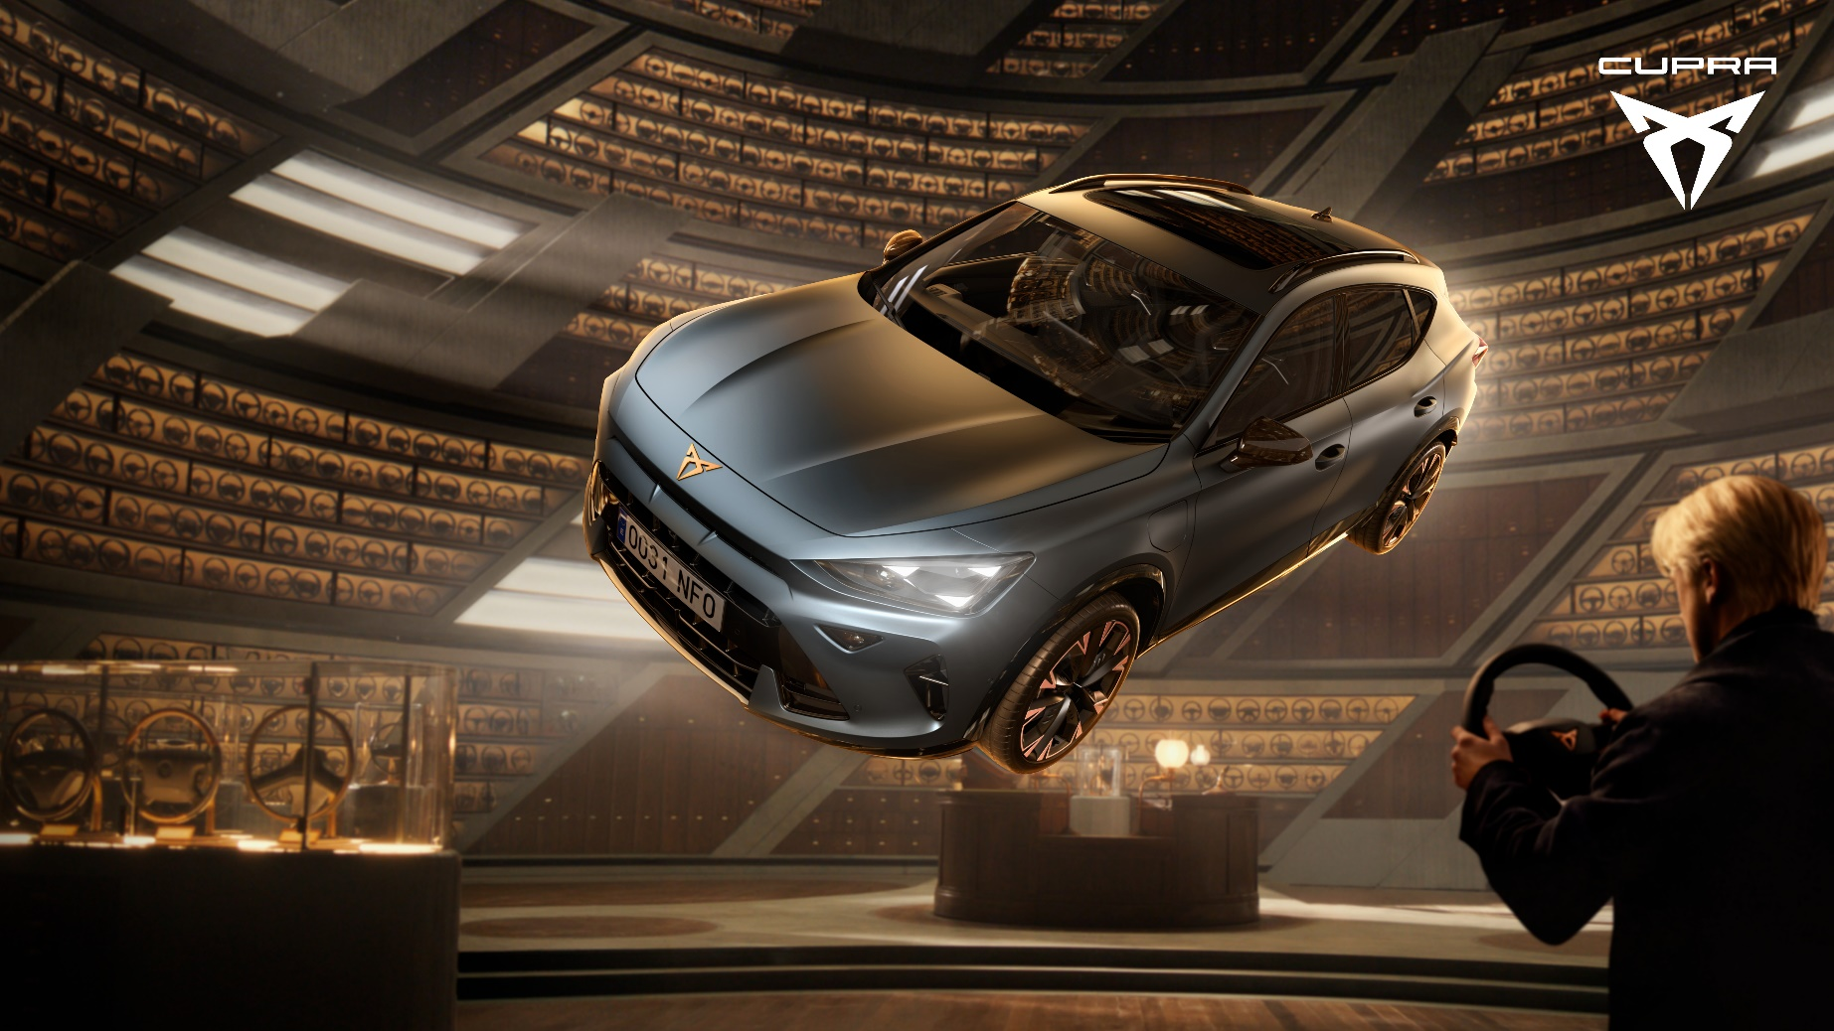
- „The Chosen One” inspirowane jest sceną wyboru różdżki u Ollivandera z filmu „Harry Potter i Kamień Filozoficzny”, która ukształtowała wyobraźnię całego pokolenia.
- W kampanii występuje uznany brytyjski aktor Tom Felton, znany z roli Draco Malfoya w kultowej serii. Kampania eksploruje więź między kierowcą a samochodem poprzez instynkt, tożsamość i poczucie przynależności.
- Kampania rusza dziś globalnie i jest już dostępna na oficjalnym kanale CUPRY na YouTube.

CUPRA prezentuje „The Chosen One” – globalną kampanię, która stawia kierowcę w centrum
i opiera się na idei, że nie zawsze to on wybiera samochód – czasem to samochód wybiera jego.

The Chosen One: CUPRA stawia na kierowcę
w kampanii z Tomem Feltonem
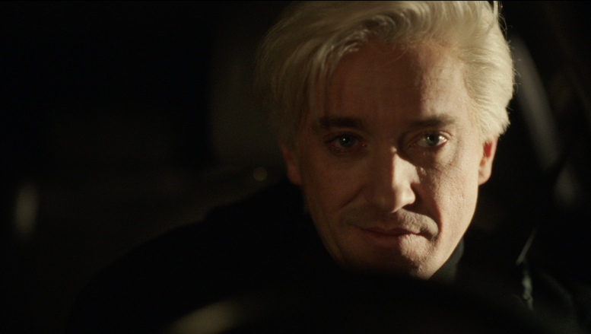 | 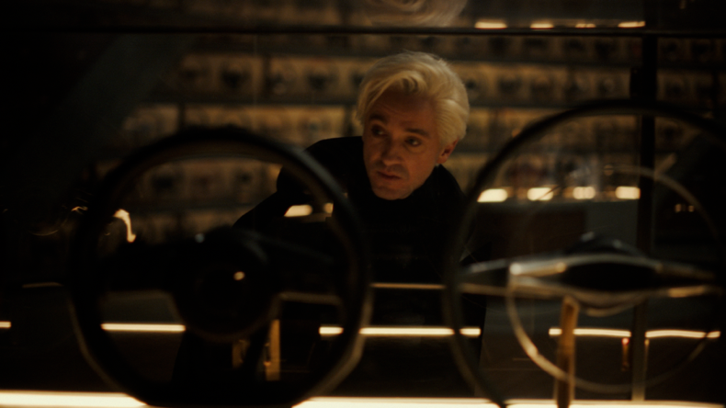
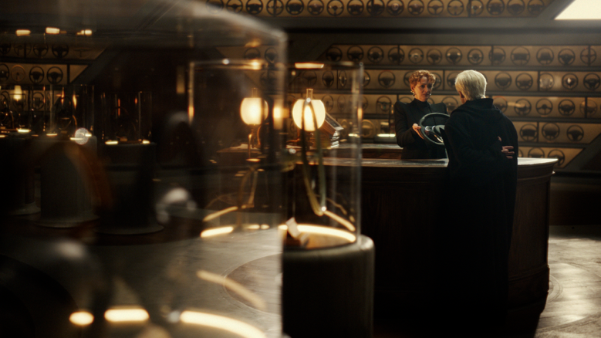 | 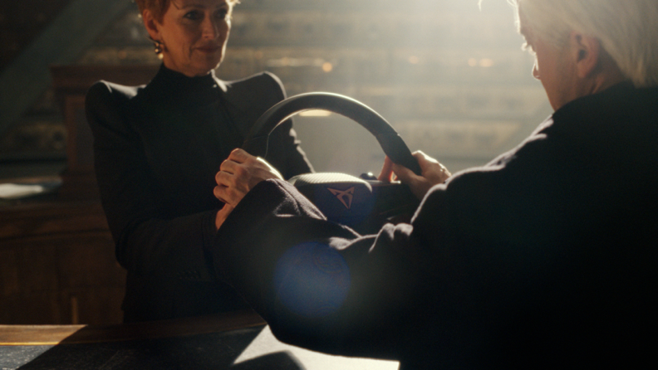
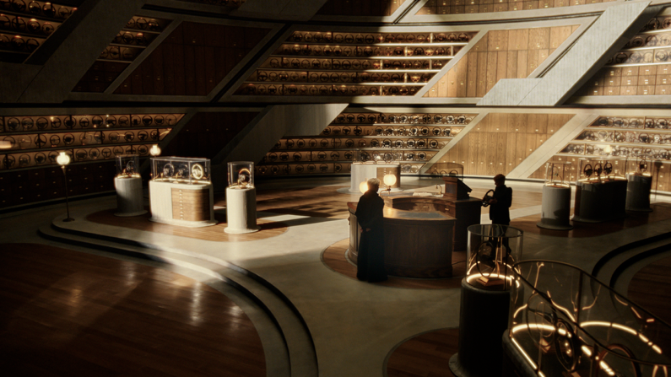 | 
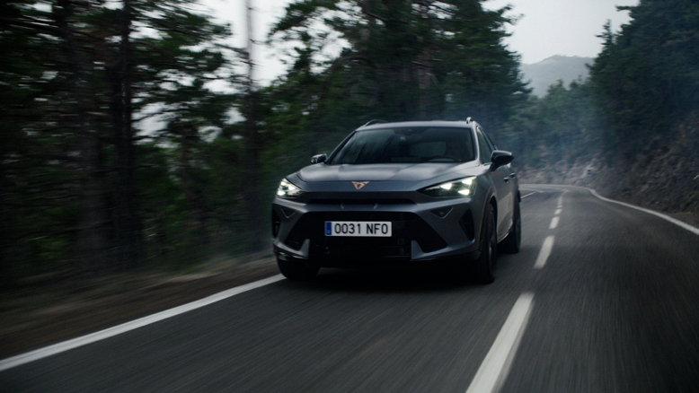 | 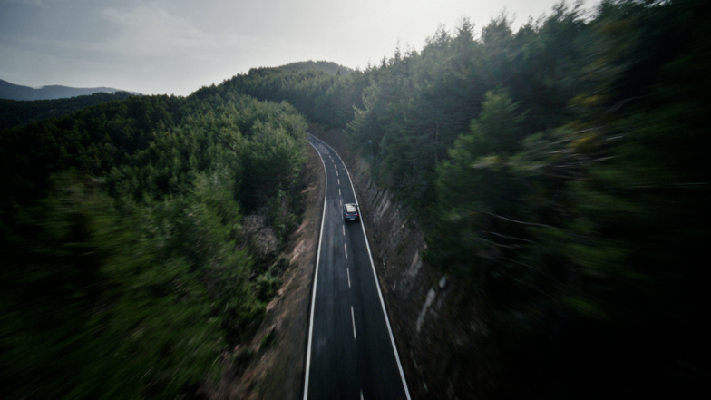
Zdjęcia są tutaj.
CUPRA prezentuje „The Chosen One” – jedną z najbardziej odważnych kampanii w swojej historii, z udziałem światowej sławy brytyjskiego aktora Toma Feltona, znanego z roli Draco Malfoya w kultowej serii filmów. Kampania opiera się na sugestywnej opowieści o przeznaczeniu i wyborze, stawiając kierowcę w samym centrum doświadczenia.
Czerpiąc inspirację z jednej z najbardziej ikonicznych scen sagi o Harrym Potterze – momentu wyboru różdżki w sklepie Ollivandera w filmie „Harry Potter i Kamień Filozoficzny”, gdzie to nie czarodziej wybiera, lecz zostaje wybrany – kampania przenosi to symboliczne odniesienie do świata motoryzacji. Tym razem to kierownica wybiera swojego kierowcę, zamieniając znany filmowy motyw w opowieść o relacji, tożsamości i poczuciu przynależności.
W „The Chosen One” pokazujemy ten przełomowy moment, w którym wszystko zaczyna do siebie pasować, a kierowca staje się centrum całego doświadczenia. To coś więcej niż racjonalny wybór. Tom Felton był idealnym bohaterem tej opowieści – wnosi do niej wyrazistą osobowość, odzwierciedlającą odważnego  i nieszablonowego ducha, który definiuje markę CUPRA.  Ignasi Prieto, Chief Brand Officer, CUPRA | 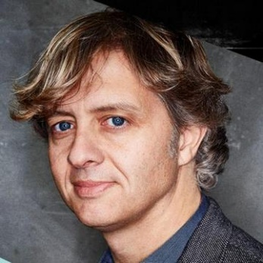
Sercem kampanii „The Chosen One” jest dwuminutowy, filmowy spot, w którym Tom Felton testuje różne możliwości w poszukiwaniu idealnego dopasowania – sięga po kolejne opcje i je odrzuca, aż dochodzi do przełomowego momentu rozpoznania. To właśnie w nim wybrzmiewa kluczowa idea kampanii: czasami to nie kierowca wybiera samochód, lecz samochód wybiera kierowcę. Nadając temu motywowi współczesny kontekst, CUPRA tworzy opowieść opartą na emocjach i wspólnej pamięci kulturowej, zamiast odwoływać się do niej w sposób bezpośredni.
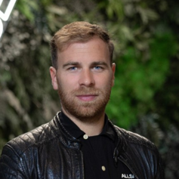 | To jedna z najbardziej ambitnych kampanii CUPRY, wspierana globalną strategią, która ma angażować i inspirować odbiorców na różnych rynkach. Współpraca z Tomem Feltonem pozwala nam dotrzeć do nich poprzez wspólne odniesienia kulturowe i opowiedzieć historię, która w pełni oddaje charakter naszej marki. Kampania obejmie całą gamę modeli, a jednocześnie pojawi się w indywidualnych odsłonach dla Terramara, Formentora i Leona, co dodatkowo wzmocni jej przekaz.  Patrick Sievers, Global Head of Marketing, CUPRA

CUPRA: przekraczanie granic poprzez storytelling

„The Chosen One” to kampania obejmująca całą gamę modeli CUPRY – zarówno z silnikami spalinowymi, jak i hybrydami plug‑in – która spaja portfolio marki w jedną, spójną narrację, odzwierciedlającą jej podejście do osiągów, designu i doświadczenia z jazdy.
Kampania powstała we współpracy z agencją kreatywną &Rosàs, przy wsparciu Vampire odpowiedzialnego za dobór talentów, ścieżkę dźwiękową oraz kwestie licencyjne. Zdjęcia realizowano w Toronto (Kanada) oraz w hiszpańskiej Nawarrze. To kolejny krok CUPRY w stronę opowieści silnie osadzonych w kontekście kulturowym.
Po przełomowej premierze modelu CUPRA Raval, zaprezentowanego jako nowy game changer marki, kampania stanowi kolejny element strategii marketingowej CUPRY, której celem jest przełamywanie schematów i stawianie doświadczenia z jazdy w centrum – w odważny, charakterystyczny dla marki sposób.
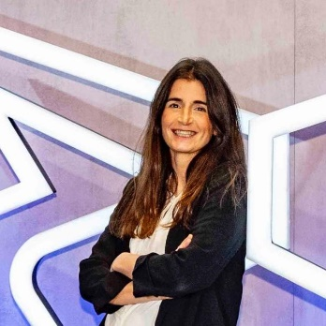 | Naszą ambicją jest oddziaływać na emocje i budować autentyczną więź  z ludźmi. W świecie przepełnionym komunikatami wyróżnienie się  i pozostanie blisko odbiorców wymaga dziś odwagi i kreatywności -rozumianej jako umiejętność mówienia w inny, świeży i autentyczny sposób.  Paz de Dalmases, CUPRA Campaigns & Content lead
Kampania „The Chosen One” rusza dziś globalnie i jest już dostępna do obejrzenia na oficjalnym kanale marki CUPRA na YouTube: https://www.youtube.com/watch?v=PiSPYPvDHnY
*WBEI. Publishing Rights © JKR. (s26). All characters and elements © & Warner Bros. Entertainment Inc. WB SHIELD: © &
CUPRA
Zmiana potrzebuje liderów – a CUPRA wierzy, że prawdziwy postęp rodzi się z radykalnych przełomów, z przekraczania oczekiwań i łamania konwencji. Od momentu swojego debiutu w 2018 roku marka zmienia oblicze branży motoryzacyjnej, będąc inicjatorem kreatywności i katalizatorem zmian.
W zaledwie siedem lat CUPRA wprowadziła na rynek siedem modeli i sprzedała ponad 800 000 samochodów na całym świecie. Każdy model CUPRA to połączenie ekspresyjnego designu, wyjątkowej estetyki i sportowych osiągów. W pełnej gamie modelowej znajdują się: CUPRA Ateca – pierwszy model z logo CUPRA, CUPRA Leon – przeprojektowany i rozwinięty jako niezależny model marki, CUPRA Formentor – pierwszy samochód zaprojektowany w całości przez CUPRA i jednocześnie jej najlepiej sprzedający się model, CUPRA Born – pierwszy w pełni elektryczny samochód marki, CUPRA Tavascan – elektryczne SUV-coupé, oraz CUPRA Terramar – sportowy SUV marki. W 2026 roku do oferty dołączy CUPRA Raval – radykalna wizja miejskiego auta elektrycznego.
CUPRA to coś więcej niż samochód. To przekonanie. CUPRA Tribe to zespół ambasadorów, którzy kwestionują normy i przełamują bariery, które powstrzymują innych. Wśród nich są m.in. najbardziej utytułowany hiszpański olimpijczyk Saúl Craviotto, reżyser filmowy J.A. Bayona, niemiecki bramkarz Marc ter Stegen oraz dwukrotna zdobywczyni Złotej Piłki i nagrody FIFA The Best, Alexia Putellas. CUPRA obsesyjnie dąży do tego, by wzbudzać emocje – zarówno na drodze, jak i poza nią. Marka jest oficjalnym partnerem motoryzacyjnym FC Barcelony, sponsorem premium Premier Padel Tour oraz uczestnikiem wyścigów Formuły E we współpracy z Kiro Race Co.
www.cupraofficial.com
KONTAKT DLA MEDIÓW:
Katarzyna Dziomdziora | tel. kom.+48 690 406 350
katarzyna.dziomdziora1@seat-auto.pl | https://seatcupramedia.pl/
Biuro prasowe | 24/7Communication
Paweł Tamioła | tel. kom. +48 731 990 247
pawel.tamiola@247.com.pl | https://seatcupramedia.pl/

